HAYVAN FİGÜRÜ
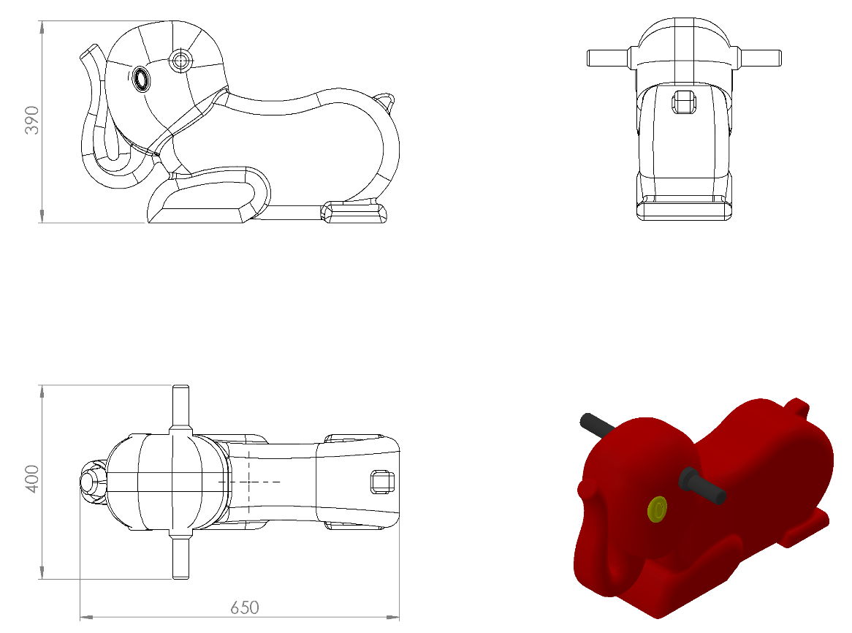
400 x 650 x 390 mm ölçülerinde üretilecek olan figür 1. Sınıf polietilen malzemeden çift cidarlı ve tek parça olarak minimum 5000 g ağırlığında olacaktır. Hayvan figürlerinin ergonomiye uygun ve yüzeyinde keskin, sivri yüzey bulundurmaması için kenarları minimum R20 mm yuvarlatılmalıdır. Figür üzerinde el tutamaç yerleri üretim esnasında figür ile birlikte kenarları yuvarlatılarak tek parça halinde üretilmelidir. Figürün montajı tabanına sabit somunlar aracılığıyla yapılacaktır.

